
المملكة العربية السعودية
وزارة التعليم
إدارة التعليم ........
مدرسة متوسطة .............

المقرر : المهارات الرقمية
الصف : ثالث متوسط
زمن الاختبار : ساعة واحدة
درجة الاختبار : 25 درجة

اختبار مقرر المهارات الرقمية نهائي (عملي) الدور الاول لصف 3م الفصل الثالث 1445هـ
اسم الطالبة: ............................................................................................... رقم الجهاز : .....................
السؤال 1 | السؤال 2 | المجموع النهائي | المصححة | المراجعة | المدققة
السؤال الأول : من خلال دراستك لبرنامج ( فيكس كود في آر ) نفذي التالي :
المطلوب | الدرجة المطلوبة | الدرجة المستحقة
- افتحي موقع https://vr.vex.com  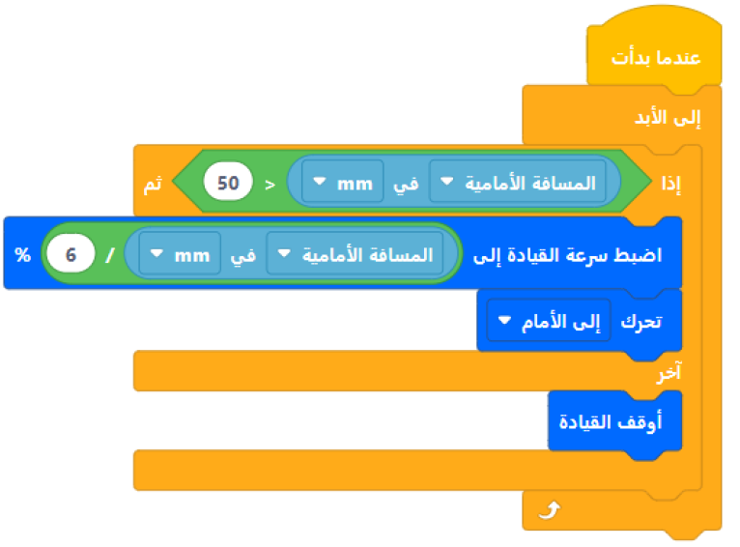  - نفذي البرنامج التالي :  - اكتبي ناتج تنفيذ البرنامج ؟ | 2  10  3
المجموع من 15
اقلبي الصفحة <<<
السؤال الثاني : من خلال دراستك لصيانة الحاسب نفذي التالي على جهازك :
المطلوب | الدرجة المطلوبة | الدرجة المستحقة
- حل مشكلة سماع أصواتًا غريبة صادرة من الحاسب . | 2
- حل مشكلة الطابعة تقوم بإخراج وطباعة أوراق فارغة . | 2
- حل مشكلة توقف لوحة المفاتيح عن العمل. | 2
- حل مشكلة اذا لم يتم عرض أي شيء على الشاشة. | 2
- حل مشكلة متكررة في اتصال حاسبك بالأنترنت. | 2
المجموع من 10

انتهت الأسئلة ,,, تمنياتي لكن بالتوفيق والنجاح
معلمة المادة : مديرة المدرسة :
المقرر: المهارات الرقمية  الصف: الثالث متوسط  الزمن: ساعة واحدة |  | المملكة العربية السعودية  وزارة التعليم  إدارة التعليم .......  متوسطة ...........

الاختبار العملي الورقي النهائي للفصل الدراسي الثالث للعام1445هـ
السؤال الاول | السؤال الثاني | المجموع | توقيع المصحح | توقيع المراجع
الاسم : ................................................................................................................. رقم الجلوس : .........................................................................

17

السؤال الأول : أ- ضع علامة √ أو X :- درجة لكل فقرة
1 | الصورة المرتبطة هي صورة يتم إدراجها في الصفحة وربطها تشعبيا بموقع داخل نفس المستند.
2 | إذا لم يتحرك مؤشر الفأرة فيجب إعادة تشغيل نظام التشغيل ويندوز بالضغط على Alt + F5 .
3 | إذا لم يتحرك مؤشر الفأرة يمكنك التنقل بين الأزرار بالضغط على مفتاح Esc.
4 | إذا توقفت لوحة المفاتيح عن العمل : استبدلها مباشرة.
5 | إذا بدأت الطابعة بإخراج وطباعة أوراق فارغة : أضف المزيد من الورق.
6 | تشترط مشاركتك الملفات على جوجل درايف مع مستخدم آخر أن يكون لديه حساب على آوت لوك.
7 | لا يمكنك إيقاف مشاركة مجلد في جوجل درايف.
8 | يمكن (للمحرر) تغيير أذونات الأشخاص الآخرين الذين يعملون على ملف إذا كانوا يمتلكون هذا الملف.
9 | يسمح إذن (مشاهد) للمستخدم بعرض الملف وتغييره.
10 | يمكن للمستخدمين التعاون في العمل على نفس الملف الذي تمت مشاركته وفي نفس الوقت.
11 | يمكنك العثور على اللبنات البرمجية الثلاث لمستشعر العين في فئة الحركة.
12 | يكتشف مستشعر العين الأمامية الكائنات على مسافه قريبة منه.

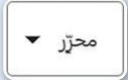




ب- صِل بين كل أيقونة ووظيفتها المناسبة :
تحديد الأذونات للمستخدمين في مجلد تشاركه.
مشاهدة الملفات والمجلدات المخزنة على حسابك في جوجل درايف.
تقييد امتيازات تحرير الملفات.
معاينة الملفات التي يشاركها الأخرون معك
مشاركة الملفات مع مستخدم لا يشترط أن يكون لديه حساب جوجل.

ملفاتي
تمت مشاركتها معي
يمكن للمحررين تغيير الأذونات ومشاركة العناصر
الحصول على الرابط

اقلب الورقة

8

السؤال الثاني: أ-: رتّب خطوات فتح واستخدام مدير المهام: درجة لكل فقرة
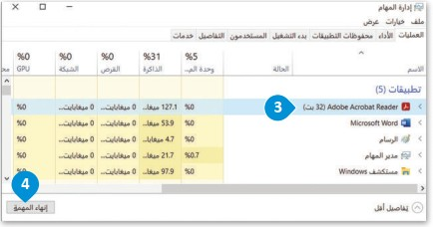
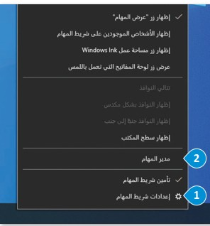

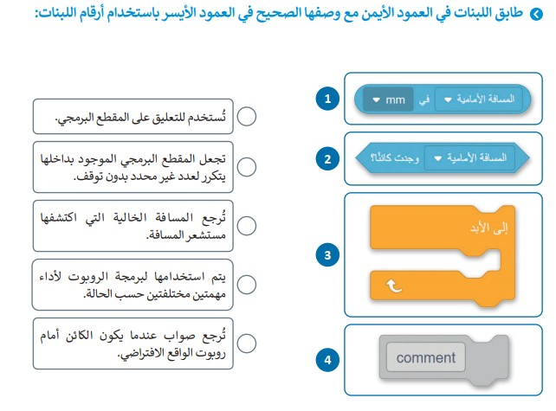
ب- طابق اللبنات في العمود الأيمن مع وصفها الصحيح في العمود الأيسر باستخدام أرقام اللبنات:

4
3
2
1
انتهت الاسئلة

المقرر: المهارات الرقمية  الصف: الثالث متوسط  الزمن: ساعة واحدة |  | المملكة العربية السعودية  وزارة التعليم  إدارة التعليم .......  متوسطة ...........

الاختبار العملي الورقي النهائي للفصل الدراسي الثالث للعام1445هـ
السؤال الاول | السؤال الثاني | المجموع | توقيع المصحح | توقيع المراجع
الاسم : ................................................................................................................. رقم الجلوس : .........................................................................

17

السؤال الأول : أ- ضع علامة √ أو X :- درجة لكل فقرة
1 | الصورة المرتبطة هي صورة يتم إدراجها في الصفحة وربطها تشعبيا بموقع داخل نفس المستند.
2 | إذا لم يتحرك مؤشر الفأرة فيجب إعادة تشغيل نظام التشغيل ويندوز بالضغط على Alt + F5 .
3 | إذا لم يتحرك مؤشر الفأرة يمكنك التنقل بين الأزرار بالضغط على مفتاح Esc.
4 | إذا توقفت لوحة المفاتيح عن العمل : استبدلها مباشرة.
5 | إذا بدأت الطابعة بإخراج وطباعة أوراق فارغة : أضف المزيد من الورق.
6 | تشترط مشاركتك الملفات على جوجل درايف مع مستخدم آخر أن يكون لديه حساب على آوت لوك.
7 | لا يمكنك إيقاف مشاركة مجلد في جوجل درايف.
8 | يمكن (للمحرر) تغيير أذونات الأشخاص الآخرين الذين يعملون على ملف إذا كانوا يمتلكون هذا الملف.
9 | يسمح إذن (مشاهد) للمستخدم بعرض الملف وتغييره.
10 | يمكن للمستخدمين التعاون في العمل على نفس الملف الذي تمت مشاركته وفي نفس الوقت.
11 | يمكنك العثور على اللبنات البرمجية الثلاث لمستشعر العين في فئة الحركة.
12 | يكتشف مستشعر العين الأمامية الكائنات على مسافه قريبة منه.

ب- صِل بين كل أيقونة ووظيفتها المناسبة :
تحديد الأذونات للمستخدمين في مجلد تشاركه.
مشاهدة الملفات والمجلدات المخزنة على حسابك في جوجل درايف.
تقييد امتيازات تحرير الملفات.
معاينة الملفات التي يشاركها الأخرون معك
مشاركة الملفات مع مستخدم لا يشترط أن يكون لديه حساب جوجل.

ملفاتي
تمت مشاركتها معي
يمكن للمحررين تغيير الأذونات ومشاركة العناصر
الحصول على الرابط

اقلب الورقة

8

السؤال الثاني: أ-: رتّب خطوات فتح واستخدام مدير المهام: درجة لكل فقرة

ب- طابق اللبنات في العمود الأيمن مع وصفها الصحيح في العمود الأيسر باستخدام أرقام اللبنات:

4
3
2
1
انتهت الاسئلة

